なまえ
名前
生活単元学習
おてつだいを しよう

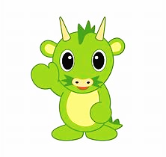

「おてつだい」をしっていますか？どんなことでしょう。
おもいつく人は、かいてみてください。
１
（かけなくても だいじょうぶですよ。）

かけたひと すばらしいです。おうちのおしごとを てつだうことですね。かけなくても、だいじょうぶ。おうちのおしごとは 見たことが あるとおもいます。

では おうちのおしごとには、どんなものがあるでしょ
うか。 かいてみましょう。 わからないときには、おうち
２
の人にきいてみましょう。

たくさんおしごとが ありますね。もし これらの おしごとを しなかったらどうなるでしょう。こまることが おおいですよね。おうちの おしごとをしてもらうと かぞくが とてもたすかります。
そこで あなたが おうちのおしごとをしてあげたら かぞくは たすかるのではないでしょうか。おうちの人と そうだんしながら すこしずつ とりくみましょう。（すごろくシートをつかって たのしくとりくみましょう。）

